PREFA Dachluke-600 P.10 steingrau 43 P.10 Steingrau

PREFA

Eigenschaften

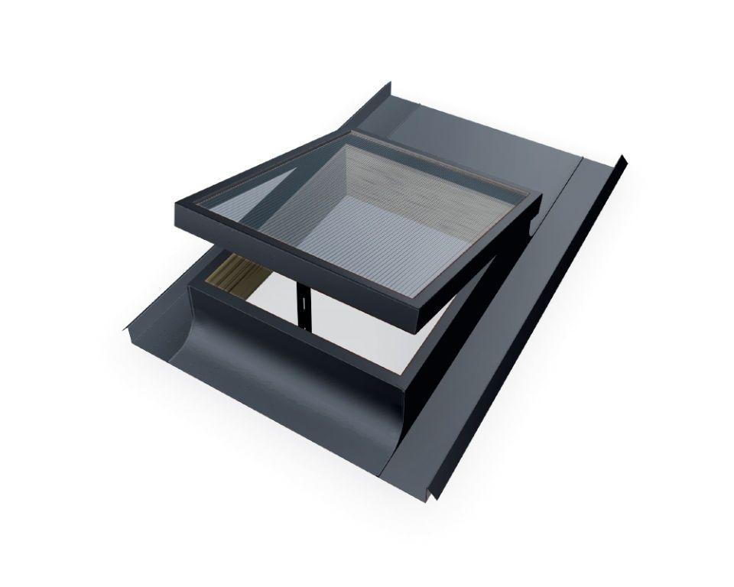

GTIN:

4043111026954

HAN:

110024

Ausführung

Dachfenster mit Ausstiegsfunktion

Farbton

grau

Öffnungsart

Kippflügel

Verglasung

Polycarbonatglas

Werkstoff

Aluminium

Länge (mm)

1.000,00

Breite Gesamtblendrahmen außen (m)

0,85

Höhe Gesamtblendrahmen außen (m)

0,15